**Вариант 21**

Разработать прикладное программное обеспечение для ведения реестра имущества университетского городка. В состав имущества входит несколько зданий. В зданиях располагаются аудитории, кафедры, лаборатории, вычислительные центры, деканаты и т. д. Любое помещение университета относится к какому-либо подразделению. Все движимое имущество, находящееся в помещении, состоит на балансе материально ответственного лица. Каждая аудитория закреплена за определенной кафедрой университета, так же в ведении кафедр находятся и лаборатории. По истечении определенного времени имущество, находящееся в помещениях, списывается. Архив списанного имущества не ведется.

**Набор данных к варианту**

|  |  |  |  |  |
| --- | --- | --- | --- | --- |
| **№** | **Поле** | **Тип** | **Размер** | **Описание** |
| 1 | Kadastr | **Числовой** | 2 | Регистрационный номер здания |
| 2 | BuildingName | **Текстовый** | 20 | Название здания (корпуса) университета |
| 3 | Land | **Числовой** | Авто | Площадь земельного участка |
| 4 | Address | **Текстовый** | 60 | Адрес здания |
| 5 | Year | **Числовой** | 4 | Год постройки |
| 6 | Material | **Текстовый** | 15 | Материал стен здания |
| 7 | Wear | **Числовой** | 2 | Износ в процентах |
| 8 | Flow | **Числовой** | 2 | Число этажей в здании |
| 9 | Picture | **Поле объекта OLE** | Авто | Фотография здания |
| 10 | Comment | **Поле Memo** | Авто | Дополнительные сведения по зданию |
| 11 | HallID | **Текстовый** | 5 | Номер аудитории |
| 12 | Square | **Числовой** | Авто | Площадь аудитории |
| 13 | Windows | **Числовой** | 1 | Количество окон |
| 14 | Heating | **Числовой** | 3 | Число элементов в батареях отопления |
| 15 | Target | **Текстовый** | 15 | Назначение (лекционная, кафедра и т. д.) |
| 16 | Department | **Текстовый** | 15 | Принадлежность к кафедре (подразделение) |
| 17 | Chief | **Текстовый** | 30 | Материально ответственный за аудиторию |
| 18 | DepartmentID | **Числовой** | 3 | Идентификатор кафедры |
| 19 | DepartmentName | **Текстовый** | 15 | Название кафедры |
| 20 | Boss | **Текстовый** | 40 | Заведующий кафедрой |
| 21 | Phone | **Текстовый** | 10 | Телефон кафедры |
| 22 | OfficeDean | **Текстовый** | 30 | Принадлежность кафедры  к деканату |
| 23 | ChiefID | **Числовой** | 3 | Идентификатор материально ответственного лица |
| 24 | AddressChief | **Текстовый** | 60 | Домашний адрес материально ответственного лица |
| 25 | Experience | **Числовой** | 4 | Год его начала работы в университете |
| 26 | UnitID | **Числовой** | 3 | Идентификатор единицы имущества |
| 27 | UnitName | **Текстовый** | 30 | Название единицы  имущества |
| 28 | DateStart | **Дата/время** | Авто | Дата постановки на учет |
| 29 | Cost | **Денежный** | 15 | Стоимость единицы  имущества |
| 30 | CostYear | **Числовой** | 4 | Год переоценки |
| 31 | CostAfter | **Денежный** | 15 | Стоимость после переоценки |
| 32 | Period | **Числовой** | 4 | Срок службы единицы имущества |

***зеленым выделены справочники (можно их сделать по мотивам Ломбарда и Центра)

Таблица 1 – Здание (Building)

|  |  |  |  |  |
| --- | --- | --- | --- | --- |
| № | Название | Код | Тип | Описание |
| 1 | КадастрID | KadastrID | INTEGER | Регистрационный номер здания |
| 2 | НазваниеКорпуса | BuildingName | TEXT | Название здания (корпуса) университета |
| 3 | Площадь | Land | NUMERIC | Площадь земельного участка |
| 4 | Адрес | Address | TEXT | Адрес здания |
| 5 | ГодПостройки | Year | INTEGER | Год постройки |
| 6 | IDМатериалСтен | MaterialID | INTEGER | Материал стен здания |
| 7 | Износ | Wear | INTEGER | Износ в процентах |
| 8 | Этажи | Flow | INTEGER | Число этажей в здании |
| 9 | Фото | Picture | BLOB | Фотография здания |
| 10 | ДопИнфо | Comment | TEXT | Дополнительные сведения по зданию |

Таблица 2 – Аудитория (Hall)

|  |  |  |  |  |
| --- | --- | --- | --- | --- |
| № | Название | Код | Тип | Описание |
| 1 | КадастрID | KadastrID | INTEGER | Регистрационный номер здания |
| 2 | НомерАудитории | HallID | INTEGER | Номер аудитории |
| 3 | Площадь Аудитории | Square | NUMERIC | Площадь аудитории |
| 4 | Окна | Windows | INTEGER | Количество окон |
| 5 | Батареи | Heating | INTEGER | Число элементов в батареях отопления |
| 6 | IDНазначение | TargetID | INTEGER | Назначение (лекционная, кафедра и т. д.) |
| 7 | Принадлежит Кафедре | Department | TEXT | Принадлежность к кафедре (подразделение) |
| 8 | IDОтветственный | ChiefID | INTEGER | Идентификатор материально ответственного за аудиторию |
| 9 | IDИмущество | UnitID | INTEGER | Идентификатор единицы имущества |

Таблица 3 – Кафедра (Department)

|  |  |  |  |  |
| --- | --- | --- | --- | --- |
| № | Название | Код | Тип | Описание |
| 1 | КадастрID | KadastrID | INTEGER | Регистрационный номер здания |
| 2 | IDКафедры | DepartmentID | INTEGER | Идентификатор кафедры |
| 3 | Название Кафедры | DepartmentName | TEXT | Название кафедры |
| 4 | Заведующий Кафедры | Boss | TEXT | Заведующий кафедрой |
| 5 | Телефон Кафедры | Phone | BIGINT | Телефон кафедры |
| 6 | Принадлежит Деканату | OfficeDean | TEXT | Принадлежность кафедры  к деканату |
| 7 | IDОтветственный | ChiefID | INTEGER | Идентификатор материально ответственного за аудиторию |

Таблица 4 – Ответственный (Chief)

|  |  |  |  |  |
| --- | --- | --- | --- | --- |
| № | Название | Код | Тип | Описание |
| 1 | IDОтветственный | ChiefID | INTEGER | Идентификатор материально ответственного за аудиторию |
| 2 | Фамилия | Chief | TEXT | Материально ответственный за аудиторию |
| 3 | Адрес | AddressChief | TEXT | Домашний адрес материально ответственного лица |
| 4 | Год | Experience | INTEGER | Год его начала работы в университете |
| 5 | IDИмущество | UnitID | INTEGER | Идентификатор единицы имущества |

Таблица 5 – Имущество (Unit)

|  |  |  |  |  |
| --- | --- | --- | --- | --- |
| № | Название | Код | Тип | Описание |
| 1 | IDИмущество | UnitID | INTEGER | Идентификатор единицы имущества |
| 2 | Название Имущества | UnitName | TEXT | Название единицы  имущества |
| 3 | Дата | DateStart | DATE | Дата постановки на учет |
| 4 | Стоимость | Cost | MONEY | Стоимость единицы  имущества |
| 5 | ГодПереоценки | CostYear | INTEGER | Год переоценки |
| 6 | Стоимость Списание | CostAfter | MONEY | Стоимость после переоценки |
| 7 | СрокСлужбы | Period | TEXT | Срок службы единицы имущества |

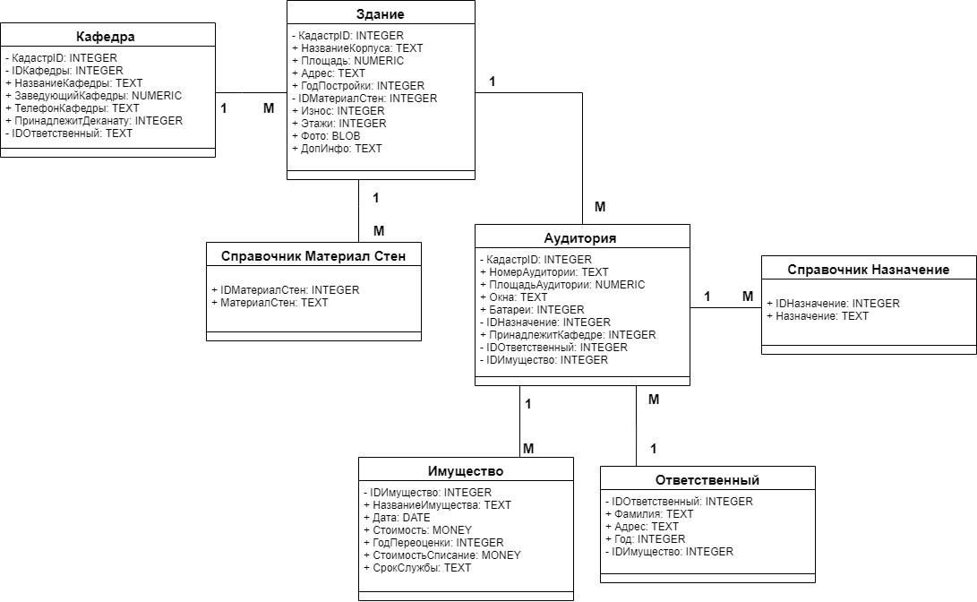

Логическая диаграмма классов для базы данных

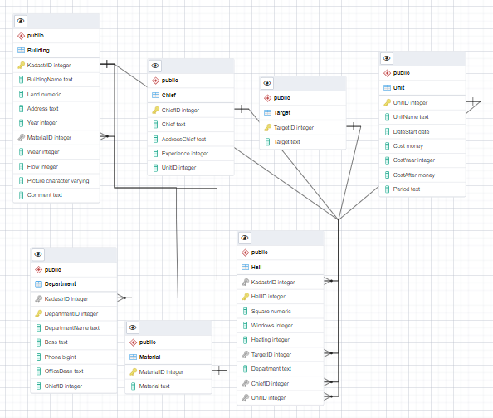

ERD диаграмма